МУНИЦИПАЛЬНОЕ ОБРАЗОВАНИЕ ТАЗОВСКИЙ РАЙОН
Муниципальное бюджетное дошкольное образовательное учреждение
детский сад «Белый медвежонок»

МАСТЕР-КЛАСС ДЛЯ ПЕДАГОГОВ
«С экономикой надо дружить»

Воспитатель высшей квалификационной категории:
Прохоренко Снежана Викторовна

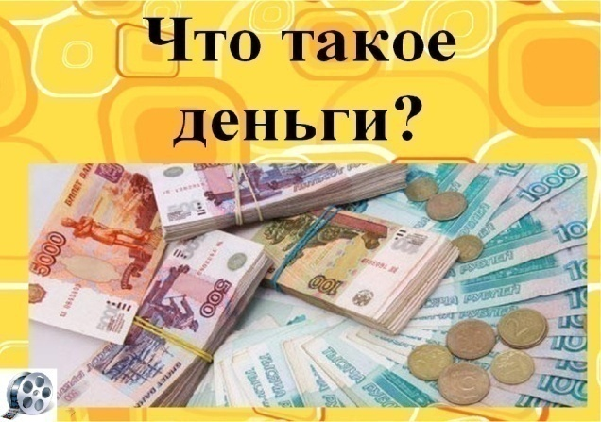

с. Газ-Сале, 2021 год

Добрый день, уважаемые коллеги! Предлагаю вашему вниманию мастер-класс «С экономикой нужно дружить».
2 слайд.Экономическое воспитание – сравнительно новое направление в дошкольной педагогике, внастоящее время актуально и востребовано особенно остро. Хотя ещё Я. А. Каменский в своей книге «Материнская школа» предлагал давать детям «экономические познания».
3 слайд.Успешность прохождения в детстве экономической социализации формирует правильное последующееотношение детей дошкольного возраста к различным экономическим категориям: покупка, деньги,товар, собственность.
Наши воспитанники, и их родители в том числе, черпают некоторую информацию финансово–экономической направленности из окружающего мира, ноона остается лишь информацией, а наша с вами задачасделать ее инструментом дляиспользования.
4 слайд.
Экономика очень важна,
В жизни нам, несомненно, нужна.
Чтобы разумнее жить,
С экономикой надо дружить.
Ту науку нам трудно понять,
Надо думать, читать, размышлять,
Все законы постичь, изучить
И тогда станем лучше мы жить.
Предлагаю Вам небольшую разминку –продолжите, пожалуйста, пословицу с финансово–экономическим содержанием:
Копейка – рубль (бережёт)
Уговор (дороже денег)
Не имей сто рублей, а (имей сто друзей)
Не в деньгах (счастье)
Время (деньги)
5 слайд.
Для формирования основ финансовой грамотности у детей в своей работе я использую разные формы:
Дети очень любят отгадывать загадки, используя которые, мы можем знакомитьих с экономическими терминами.Загадки активизируют мыслительную деятельность, развивают сообразительность и смекалку. Вот некоторые из них:
- Угадай, как он зовётся, что за деньги продаётся,
Это не чудесный дар, а просто на просто … товар.
- Во многих русских народных сказках, герой получал в награду за смелость дворец или полцарства. Что это на языке экономики? Выберите из перечисленного.
Приход, уход, расход, доход?
Один из простейших способов погружения детей в мир финансовой грамотности – это проведение пальчиковой гимнастики.
Приготовьте свои руки - «Будем денежки считать»:
Один, два, три, четыре, пять (поочередно разжимаем пальцы рук)
Будем денежки считать (сжимаем и разжимаем пальцы рук, по окончании – пальцы в кулак).
Один и два оплатим дом (пальцы в кулак, отгибаем мизинец и безымянный)
Дом, в котором мы живём.
Третья монетка – одежду купить (отгибаем средний палец)
На четвёртую монетку купим есть и пить (отгибаем указательный палец)
Ну а пятую пока (шевелим большим пальцем)
Спрячем на донышке кошелька! (спрятать большой палец в кулак, согнув все пальцы).
Дошкольник открывает мир, как результат труда людей. В игре-классификации ребёнок, например,определяет и запоминает, какую продукцию выпускает предприятие.
- Что выпускает молочный завод?
- А что выпускает завод минеральных удобрений?
- Что выпускает металлургический завод?
- Что выпускает строительная компания?
В непосредственно игровой форме у детей развивается креативное мышление и способность делать умозаключения.Приобщение к миру экономики должно происходить естественно и непринуждённо. Помогают в этом игровые задания, которые понятны и интересны детям. Развитие дошкольника происходит в обучающей игре.
Предлагаю вам игру, которая поможет нам ответить на вопрос: «А всё ли можно купить за деньги?».Я буду называть слово, а вы хлопайте, если это можно купить за деньги, и топайте, если это купить за деньги нельзя (дом, конфеты, солнце, книгу, счастье, самолет, воздух)
Для создания положительного эмоционального фона я использую сюрпризы! В качестве такого сюрприза может быть волшебная коробочка. То, что лежит в ней необходимо каждому человеку. Если их будет много, то можно купить самолёты, фабрики, заводы. Что в коробочке?
На формирование отношения ребёнка к деньгам сильное влияние оказывает воспитание в семье. Формирование такого отношения начинается именно в семье с того момента, когда ребёнок получает в руки первые купюры или монеты
и делает первые шаги в мир экономики. Поэтому в своей деятельности по обучению детей финансовой грамотности особое внимание уделяю работе с родителями.
Направления совместной деятельности с родителями:
1. Информирование родителей о содержании экономического воспитания в детском саду посредством включения их в проектную деятельность, путём консультаций в папках-ширмах и папках-передвижках, лэпбуках.
2. Помощь в организации совместной деятельности родителей и детей в домашней обстановке.
Предлагаю вашему вниманию некоторые формы работы с родителями
6 слайд
Давайте обобщим свои знания экономических терминов и выполним
ЗАДАНИЕ «Анаграммы»-составьте правильные слова из представленных на экране:
СИПЕНЯ (пенсия)
ЛАКМЕРА (реклама)
РАПЛАТАЗ (зарплата)
ОВОДРОГ (договор)
КАНОЭКОМИ (экономика)
КАБН (банк)
ГИНЬЕД (деньги)
7 слайд
А сейчас актуализируем свои знания в товарно-денежных отношениях и решим «Кроссворд»:
1. Как называется то, что принадлежит одному человеку или группе людей? (Собственность)
2. Плановое ведение хозяйства. (Экономика)
3. Как называется договор между людьми, которые хотят что-то купить, продать, обменять? (Сделка)
4. Чем становится собственность, если ее хотят продать, обменять? (Товар)
5. Как называются ценные бумаги, при помощи которых делают покупки? (Деньги)
6. Как называют человека, который продает товар? (Продавец)
7. Обмен товарами без участия денег. (Бартер)
Учитывая то, что в настоящее время у детей дошкольного возраста уже появляются некоторые денежные средства, так называемые карманные деньги, необходимо объяснять, как правильно их расходовать и помогать им в их использовании.
8 слайд
Предлагаю игру «Груша и яблоко». Задача: научить детей правильно распределять денежные ресурсы. Необходимые материалы: бумага, карандаши.
Нарисуйте, пожалуйста, на одной стороне бумаги грушу. А на оборотной стороне листа - яблоко (когда первый рисунок закончен). А сейчас представьте, что вам нужно вырезать и грушу, и яблоко (когда завершены оба рисунка).
Испытываете замешательство? Увидев замешательство, объясните детям, что, конечно, это невозможно. Потому что лист бумаги один, и если мы изначально хотели вырезать два рисунка, необходимо было заранее спланировать место на бумаге. Так и с деньгами: их нужно планировать заранее. И учить этому детей бесспорно нужно.
9 слайд
Уважаемые коллеги! Сегодня я постаралась показать вам, как легко мы можем способствовать экономическому развитию, воспитанию финансовой грамотности детей.
10 слайд
Если сегодня вам было интересно и возьмете с собой, то оставьте стикер на картинке облако. Если было интересно, но требует обсуждения, то оставьте стикер на картинке со знаками вопросов. Ну, а если, сегодня не интересно, то на картинке с корзиной.
11 слайд
Спасибо за внимание!

